**Слайд № 2 Кинезиология** – наука о развитии головного мозга через движение.

Кинезиология для дошкольников при помощи особых упражнений улучшает развитие нервной системы и речи ребёнка, кроме того, кинезиологические упражнения развивают мышление ребенка через движение.

Кинезиологические методики направлены на активизацию различных отделов коры больших полушарий мозга, что позволяет развивать способности человека или корректировать проблемы в различных областях.

По исследованиям физиологов **правое полушарие головного мозга** – гуманитарное, образное, творческое – отвечает за тело, координацию движений, пространственное зрительное и кинестетическое восприятие. **Левое полушарие головного мозга** – математическое, знаковое, речевое, логическое, аналитическое – отвечает за восприятие – слуховой информации, постановку целей и построений программ. Единство мозга складывается из деятельности двух полушарий, тесно связанных между собой системой нервных волокон (мозолистое тело).

К**инезиологические упражнения** – это комплекс движений позволяющих активизировать межполушарное воздействие. Они развивают мозолистое тело, повышают стрессоустойчивость, синхронизируют работу полушарий, улучшают мыслительную деятельность, способствуют улучшению памяти и внимания, облегчают процесс чтения и письма.

**Слайд № 3** Польза от кинезиологических упражнений:

* Упражнения развивают тело, повышают стрессоустойчивость организма, синхронизируют работу полушарий способствуют улучшению памяти и внимания, облегчают процесс чтения и письма.
* Улучшается зрительно-моторная координация, формируется пространственная ориентировка
* Способствуют: - оптимизации деятельности мозга; - гармоничному развитию двухполушарного мышления; - развитию интеллектуальных и творческих способностей; - улучшению работы долговременной и кратковременной памяти; - развитию способностей к обучению и усвоению информации.
* Кинезиологические упражнения необходимо выполнять ежедневно.
* Ребенок выполняет упражнения вместе со взрослым, затем самостоятельно по памяти.
* Упражнения выполняются сначала правой рукой, затем левой, затем двумя руками вместе.

Виды кинезиологических упражнений:

**Слайд №4**  Растяжки – нормализуют гипертонус (неконтролируемое мышечное напряжение и гипотонус (неконтродируемая мышечная вялость)

1. “Снеговик”

Представьте, что каждый из вас только что слепленный снеговик. Тело твердое, как замерзший снег. Пришла весна, пригрело солнце, и снеговик начал таять. Сначала “тает” и повисает голова, затем опускаются плечи, расслабляются руки и т. д. В конце упражнения ребенок мягко падает на пол и изображает лужицу воды. Необходимо расслабиться. Пригрело солнышко, вода в лужице стала испаряться и превратилась в легкое облачко. Дует ветер и гонит облачко по небу.

2. “Дерево”

**Мы растем, растем, растем**

**И до неба достаем**.

Исходное положение – сидя на корточках. Спрятать голову в колени, обхватить их руками. Представьте, что вы - семечко, которое постепенно прорастает и превращается в дерево. Медленно поднимитесь на ноги, затем распрямите туловище, вытяните руки вверх. Затем напрягите тело и вытянитесь. Подул ветер – вы раскачиваетесь, как дерево.

3. “Тряпичная кукла и солдат”

Исходное положение – стоя. Полностью выпрямитесь и вытянитесь в струнку как солдат. Застыньте в этой позе, как будто вы одеревенели, и не двигайтесь. Теперь наклонитесь вперед и расслабьте руки, чтобы они болтались как тряпки. Станьте такими же мягкими и подвижными, как тряпичная кукла. Дети попеременно бывают то солдатом, то куклой, до тех пор, пока вы не почувствуете, что они уже вполне расслабились.

**Слайд № 5**  Дыхательные упражнения

1. “Свеча”

Исходное положение – сидя за столом. Представьте, что перед вами стоит большая свеча. Сделайте глубокий вдох и постарайтесь одним выдохом задуть свечу. А теперь представьте перед собой 5 маленьких свечек. Сделайте глубокий вдох и задуйте эти свечи маленькими порциями выдоха.

2. “Дышим носом”

Подыши одной ноздрей,

И придет к тебе покой.

Исходное положение – о. с.

1 - правую ноздрю закрыть указательным пальцем правой руки, левой делать тихий, продолжительный вдох;

2 - как только вдох окончен, открыть правую ноздрю делать тихий продолжительный выдох с максимальным освобождением от воздуха легких и подтягиванием диафрагмы максимально вверх.

3. “Ныряльщик”

Исходное положение – стоя. Сделать глубокий вдох, задержать дыхание, при этом закрыть нос пальцами. Присесть, как бы нырнуть в воду. Досчитать до 5 и вынырнуть – открыть нос и сделать выдох.

**Слайд № 6 Глазодвигательные упражнения** позволяют расширить поде зрения, улучшить восприятие. Однонаправленные и разнонаправленные движения глаз, языка развивают межплушарное взаимодействие и повышают энергетизацию организма.

«Глазки»

Педагог, вместе с детьми, выполняет глазодвигательные упражнения согласно тексту.

Открываем глазки-раз,

А, зажмуриваем-два,

Раз, два, три, четыре,

Раскрываем глазки шире.

А теперь опять сомкнули,

Наши глазки отдохнули!

«Горизонтальная восьмерка»

Дети вытягивают перед собой правую руку на уровне глаз, пальцы сжимают в кулак, оставив средний и указательный пальцы вытянутыми. Рисуют в воздухе горизонтальную восьмерку как можно большего размера (либо начинают рисовать маленькую восьмерку, а затем увеличивают амплитуду движения руки).

Рисовать начинают с центра и следят глазами за кончиками пальцев, не поворачивая головы. Затем подключают высунутый изо рта язычок, одновременно с глазами и руками, повторяют движения в том же направлении.

«Самолет»

Полетел самолет,

С ним собрался я в полет

(дети смотрят вверх, следя взглядом за «пролетающим самолетом»)

Правое крыло отвел-посмотрел

(поднимают правую руку вверх, отводят ее вправо, следят глазами, не поворачивая головы)

Левое крыло отвел-посмотрел

(поднимают левую руку вверх, отводят ее в влево, следят глазами, не поворачивая головы)

Я мотор завожу

И внимательно гляжу

(вращательные движения глазами по часовой и против часовой стрелки)

Поднимаюсь в высь, лечу,

Возвращаться не хочу.

(поднимаются на носочки смотрят вверх и по сторонам)

Сейчас очень много возможностей по реализации данного вида упражнений:

**Слайд 7 Телесные движения**. При их выполнении развивается межполушарное взаимодействие, снимаются непроизвольные, непреднамеренные движения и мышечные зажимы. Оказывается для закрепления мысли необходимо движение.

«Крюки Деннисона»

Упражнение состоит из двух частей. Часть 1

Встать, скрестив ноги. Ступни устойчиво опираются на пол. Вытянуть руки вперед на уровне груди ладошками вверх. Скрестить руки, образуя ладошками «замок». Сгибая локти, вывернуть «замок» внутрь и прижать к груди. Прижать язык к твердому небу сразу за верхними зубами. Глаза смотрят вверх. Голова при этом не задирается. Дыхание спокойное, тело расслабленное.

При выполнении упражнения может слегка покачивать - это нормальная реакция организма. Если качает сильно, то лучше выполнять упражнение сидя. Часть 2

Поставить стопы параллельно друг другу на небольшом расстоянии друг от друга. Разомкнуть замок из ладошек и соединить кончики пальцев обеих рук. Кончики пальцев смотрят вниз чуть ниже пупка. Глаза смотрят вниз, язык по-прежнему прижат к небу. Постоять в таком положении 30 секунд.

**Слайд № 8,9,10 Упражнение для развития мелкой моторики** – стимулируют речевые зоны головного мозга;

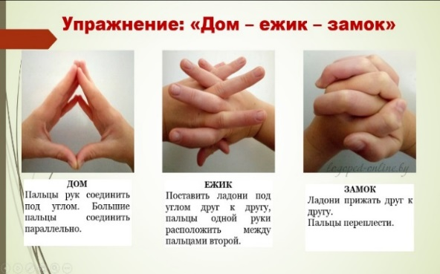

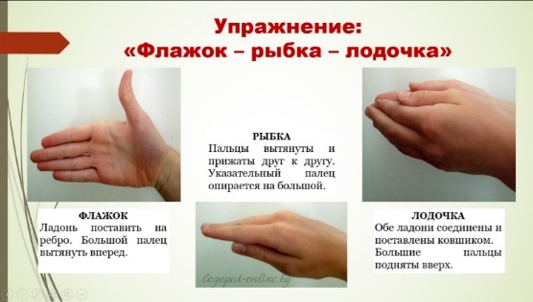

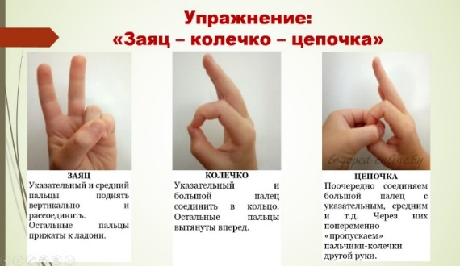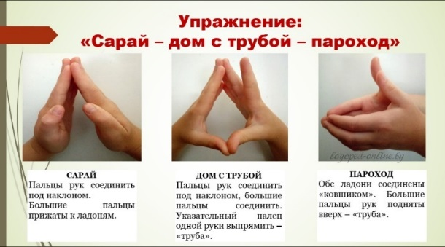

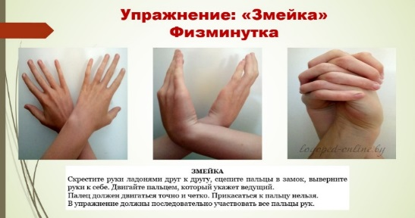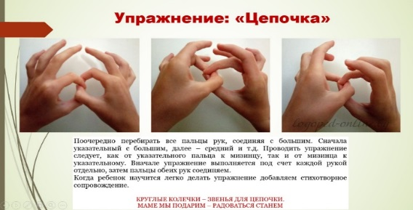

**Слайд № 11 Массаж.** Воздействует на биологически активные точки . Использовать можно перед началом образовательной деятельности, в качестве физкультминутки в процессе образовательной деятельности, использовать как элементы упражнений в процессе гимнастики пробуждения, утренней гимнастики.

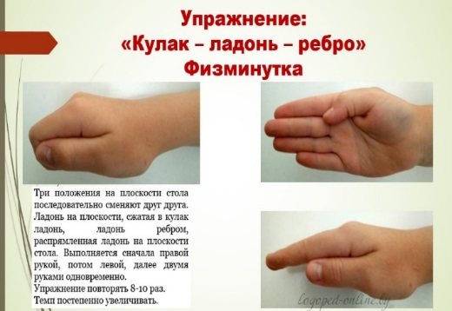**Слайд № 12 Упражнения для релаксации** способствуют расслаблению, снятию напряжения. «Дирижер»

Встаньте, потянитесь и приготовьтесь слушать музыку, которую я сейчас включу. Сейчас мы будем не просто слушать музыку – каждый из вас представит себя дирижером, который руководит большим оркестром (включается музыка).

Представьте себе энергию, которая течет сквозь тело дирижера, когда он слышит все инструменты и ведет их к чудесной общей гармонии. Если хотите, можете слушать с закрытыми глазами. Обратите внимание на то, как вы сами при этом наполняетесь жизненной силой. Вслушивайтесь в музыку и начинайте в такт ей двигать руками, как будто вы управляете оркестром. Двигайте теперь еще и локтями и всей рукой целиком… Пусть в то время как вы дирижируете, музыка течет через все тело. Дирижируйте всем своим телом и реагируйте на слышимые вами звуки каждый раз по – новому. Вы можете гордиться тем, что у вас такой хороший оркестр! Сейчас музыка кончится. Откройте глаза и устройте себе самому и своему оркестру бурные аплодисменты за столь превосходный концерт.

Комплекс упражнений, пальчиковых гимнастик с элементами кинезиологии.

**«Транспорт»**

Уже круг, шире круг.

Видим руки. Нету рук. Упражненье начинаем,

Руки выше поднимаем.

Кулачки зажали. Тихо посчитали:1, 2, 3, 4, 5. Ручки могут отдыхать.

Улыбнулись, рассердились, Очень сильно удивились. Оказались за рулем —Мы машину вдаль ведем.

Крепко руль держали. Ехали — устали.

Улыбнулись, рассердились, Очень сильно удивились.

На корабль мы попали, Волны сильно нас качали.

Чтоб случайно не упасть, Ноги нужно напрягать.1, 2, 3, 4, 5. Ноги могут отдыхать.

Улыбнулись, рассердились, Очень сильно удивились.

Вот мы на велосипеде Едем, едем, едем, едем.

Все проехали дороги,

Отдыхают наши ноги.

Улыбнулись, рассердились, Очень сильно удивились.

Набежала черная туча —Мы глаза зажмурим лучше. Все лицо мы напрягаем, Теперь спокойно отдыхаем. Улыбнулись, рассердились, Очень сильно удивились.

Дождь пошел и сильный ветер —Задрожали наши дети. Все наше тело в напряженье,

Очень трудно без движенья.1, 2, 3, 4, 5. Теперь мы можем отдыхать. Всем, конечно, очень нравится, лечь, глаза закрыть, расслабиться.

## «Ласковое солнышко»

Набежали на небо темные тучки и закрыли солнышко. Сразу стало холодно.

Замерзают пальчики, руки, ноги. Мы стали как льдинки.

Но вот из- за тучки показался солнечный луч.

Он погладил нас по носику, но щечкам.

И они согрелись. И вдруг выглянуло все солнце. Оно было большое, желтое и очень-очень теплое. Солнышко растопило все льдинки.

Оно обогрело нас, каждый наш пальчик стал теплым. Согрелись и стали теплыми руки.

Согрелись и стали теплыми ноги. Потеплели плечи, грудка, живот.

Мы стали спокойными, добрыми, ласковыми, как солнышко. Мы успокаиваемся, дышим ровно, глубоко. Вдох — выдох. Мы теперь спокойные. Руки и ноги нас слушаются.

Мы можем управлять собой.

Солнышко пощекотало нас, и мы улыбнулись, открыли глаза, потянулись. Повернулись на бок. Встали.

## «Осень»

Осень, осень, (*трем ладошки друг о друга*) Приходи! (*зажимаем кулаки по очереди*) Осень, осень, (*трем ладошки друг о друга*) Погляди! (*ладони на щеки*)

Листья желтые кружатся, (*плавное движение ладонями*) Тихо на землю ложатся. (*ладони гладят по коленям*)

Солнце нас уже не греет, (*сжимаем и разжимаем кулаки по очереди*) Ветер дует все сильнее, (*синхронно наклоняем руки в разные стороны*) К югу полетели птицы, *(«птица» из двух скрещенных рук*)

Дождик к нам в окно стучится. (*барабанить пальцами тo по одной, то по другой ладони*)

Шапки, куртки надеваем (*имитируем*) И ботинки обуваем (*топаем ногами*)

Знаем месяцы: (*ладони стучат по коленям*)

Сентябрь, и Октябрь, и Ноябрь. *( кулак, ребро, ладонь*)

## «Грибы да ягоды»

Я в лесу нашел грибок.

Я сорвать его не смог: (*ладонь одной руки лежит на кулаке другой (меняем*) Дождь грибочек поливал, (*пальцы ласково глядят по щекам*)

И грибочек подрастал, ( *руки сцепляем пальцами, постепенно увеличивая круг называем грибы*)

Ягодка росла в лесу.

Я домой ее несу. (*кулак одной руки лежит на ладони другой (меняем*) Солнце ягодку согрело, (*пальцы ласково гладят по щекам*)

Наша ягодка поспела. (*делаем круги, соединяя по очереди все пальцы с большим, одновременно на двух руках*) - называем ягоды

## «Урожай»

Овощи растут на грядке. (*скрестить пальцы на руках, по очереди поднимать пальцы)*

Картофель, помидор, морковь, (*кулак, ребро, ладонь*) Мы себя похвалим вновь. (*гладим себя по груди*)

## «Зима»

Пришла зима, (*трем ладошки друг о друга*)

Принесла мороз. (*пальцами массажируем плечи, предплечья*) Пришла зима, (*трем ладошки друг о друга*)

Замерзает нос. (*ладошкой массажируем кончик носа*) Снег, (*плавные движения ладонями*)

Сугробы, (*кулаки стучат по коленям попеременно*) Гололед. (*ладони шоркают по коленям разнонаправлено*)

Все на улицу — вперед! (*одна рука на колени ладонью, вторая рука согнута в локте, кулак (меняем)*

Теплые штаны наденем, (*ладонями проводим по ногам*)

Шапку, шубу, валенки. (*ладонями проводим по голове, по рукам, топаем ногами*)

Руки в варежках согреем (*круговые движения ладонями одной руки вокруг другой ладони*)

И завяжем шарфики. (*ладони прикладываем друг на друга к основанию шеи*) Зимний месяц называй! (*ладони стучат по коленям*)

Декабрь, Январь, Февраль. *( кулак, ребро, ладонь*)

## Пальчиковая гимнастика «Новый год»

Наступает Новый год! (*хлопаем в ладоши*)

Дети водят хоровод.(*кисти сцеплены пальцами, руки вытянуты, кисти внутрь- наружу*)

Висят на елке шарики, (*поочередно соединяем пальцы на двух руках, образуя шар*) Светятся фонарики. (*фонарики*)

Вот сверкают льдинки, (*сжимать и резко разжимать кулаки по очереди*) Кружатся снежинки. (*легко и плавно двигать кистями*)

В гости дед Мороз идет, (*пальцы шагают по коленям или по полу*) Всем подарки он несет. (*трем друг об друга ладони*)

Чтоб подарки посчитать, Будем пальцы загибать: (*хлопаем по коленям или по полу, одна рука — ладонью, другая — кулаком, а затем меняем*)

1, 2, 3, 4, 5, б, 7, 8, 9, 1О. (*по очереди массажируем каждый палец*)